富山県失語症者向け
意思疎通支援者養成講習会

「失語症者向け意思疎通支援者」とは・・・
失語症（脳卒中などの後遺症による言葉の障害）の方の外出同行や、
交通機関利用助、当事者会（失語症友の会）などに有償で派遣され、
コミュニケーションの援助などを行う人のことです

開催日 ８／３１（土）、 ９／７（土）、 ９／１５（日）、 ９／２８ （土）、 １０／１２ （土）
１０／２６（土）、１１／２（土）、１１／１６（土）、 11／３０ （土）、 １２／ ７ （土） （全１０回）
講習会場 富山西リハビリテーション病院、富山市総合社会福祉センターなど

内容 失語症者の日常生活と会話支援方法の習得 （講義・実習 40時間）

受講資格 ①富山県内に住む１８歳以上で失語症支援に関心の高い方
参加費無料

②講習会終了後、失語症者への意思疎通活動ができる方
定員 ６名
申込み締め切り 2019年 8月 5日 (月) 必着
(※ 詳細は、富山県、または富山県言語聴覚士会のホームページでご覧いただけます。)
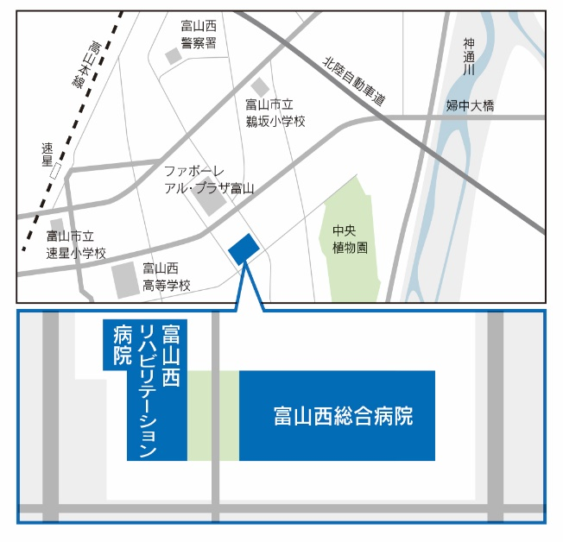
申込方法
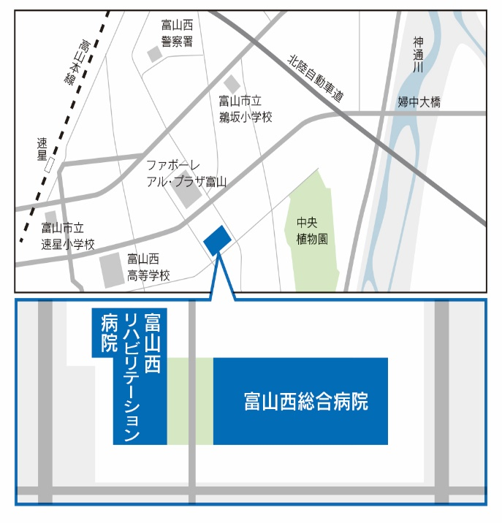
FAXまたは郵送、メールのいずれかでお申込み下さい。
- FAXまたは郵送の場合
別紙の申込書に必要事項をご記入の上、下記の講習会事務局
に送付してください。

- メールの場合
①氏名、②住所、③性別、④生年月日（年齢）、⑤職業、
勤務先、⑥連絡先電話番号、⑦その他(質問等があれば)を
明記の上、下記の講習会事務局アドレスに送信して下さい。

＜申込・問い合わせ先＞
〒939－2716 富山市婦中町下轡田1019 富山西総合病院 リハビリテーション科
富山県失語症者向け意思疎通支援者養成講習会事務局 担当 小山
TEL 076－461－7700 FAX 076－461－7788 メール reha@toyama-nishi.jp

実施主体：富山県 運営：一般社団法人 富山県言語聴覚士会

